РОССИЙСКАЯ АКАДЕМИЯ НАУК

Журнал

АСТРОНОМИЧЕСКИЙ ВЕСТНИК

Исследования Солнечной системы
117997, Москва, Профсоюзная ул., 90

Тел.: 334-74-39e-mail: astvest@maik.ru
___________________№___________

На №___________________________

Уважаемый Иосиф Иосифович!
Ваша статья «Прецессия и нутация оси вращения Земли под воздействием Солнца и планет» была повторно рассмотрена на заседании редколлегии и отклонена на основании повторного отзыва рецензента. Посылаю Вам его копию:
«Современная теория нутации твердой Земли (Вулларда, Киношиты и др.) основана вовсе не на «подгонке к данным наблюдений», как полагает автор, а на ньютоновской механике; цель исследований также состояла вовсе не в «подгонке», а, наоборот, в выявлении невязок между теорией и данными наблюдений, на основании которых затем были построены модели реальной (т.е. не твердой) Земли, для которых эти невязки исчезают (такие модели строились, напр., в работах H. Jeffreys, R. Vicente, “The theory of nutation and variation of latitude. Monthly Not. Roy. Astr. Soc., v. 117, 142-167, 1957; J. Wahr, “the forced nutation of an elliptical, rotating elastic and oceanless Earth. Geoph. Journ. Roy. Astr. Soc., v. 64, 3, p. 705-727, 1981)».
С уважением

Зав. редакцией 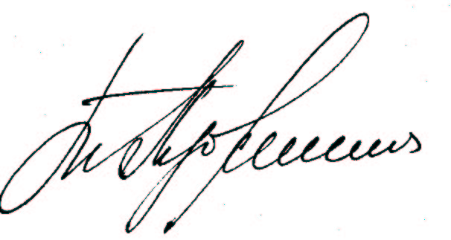 Т.Д. Лубнина

